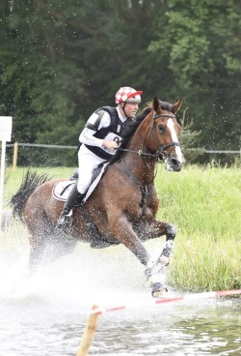
1) Stel jezelf eens voor!
Nicky heeft mij gevraagd om op een aantal vragen wat verder op in te gaan.
Ik weet natuurlijk niet of dat voor iedereen interessant is maar je hoeft het ook niet te lezen.

Mijn naam is René van der Loo,
Geboren in 1960 te Biezenmortel waar ik nu nog steeds woonachtig ben samen met mijn vrouw Madelon en zoon Thijs.
De andere zoon Bart woont in Tilburg. Mijn kinderen wonen al voor de zevende generatie op onze huidige stek in Biezenmortel.
De woning is sinds 1830 steeds van vader en moeder naar zoon/dochter gegaan. Samen hebben we wat kleinvee vissen en 2 paarden waar ik m.n. Eventingwedstrijden mee rijdt en regelmatig lopen ze ook voor de kar om in de bossen te gaan mennen.(vindt Madelon leuk)
Het paard For Pleasure loopt momenteel L Eventing en Big Spender in de klasse M. Afgelopen seizoen was ik met Big Spender 4e bij de Brabantse kampioenschappen en 7e In de KNHS competitie van alle L-M en Z combinaties.
In het dagelijks leven werk ik bij een stichting SKV (Stichting Kwaliteitsgarantie Vleeskalversector) genoemd.
Alle geledingen in de sector kunnen zich aanmelden als lid, van handelaar tot voederfabrikant tot slachterij.
Ieder betaald een gedeelte aan de stichting
Mijn werk gebied is voornamelijk midden en west-Brabant en Belgie.
Wij beoordelen vleeskalveren voordat ze geslacht worden op gezondheid en medicijn gebruik.
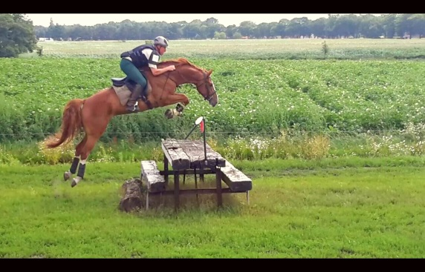
Alles is er op gericht om er voor te zorgen dat de export van kalfsvlees doorgang blijft vinden en eventueel uitgebreid wordt en dat de consument een (H)eerlijk stukje kalfsvlees op zijn bord krijgt.

2) Je bent internationaal Eventing Jurylid. Wat houd dit precies in?
In het kort gezegd ben je verantwoordelijk voor alles wat er op een FEI Eventingwedstrijd gebeurt.
Om een impressie te geven zal ik in het kort vertellen hoe mijn dagen eruit zagen tijdens de wedstrijd te Melbourne Australië vorig jaar.
Madelon was mee gegaan om als vrijwilliger mee te werken als secretaresse en andere voorkomende werkzaamheden.
De wedstrijd duurde van Woensdagochtend tot Maandagmiddag.
Om 10 uur Woensdagochtend werden wij door een medeorganisator van de wedstrijd opgehaald bij onshotel in Melbourne.
We moesten nog even langs een winkel waar bekers en rozetten voor de prijsuitreiking opgehaald moesten worden.
Rond de middag arriveerden we op het wedstrijdterrein waar we meteen zijn gestart met het keuren van de cross. Dit doe je samen met de overige juryleden de crossbouwer en de TD (technical delegate)
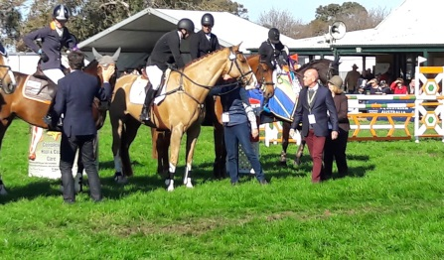
Uiteraard eerst even kennis gemaakt met elkaar. De rubriek had 3 juryleden 2 uit Australië en ik uit Biezenmortel.
Vaak zijn er maar 2 jury’s maar omdat dit een belangrijke wedstrijd was, is er gekozen voor 3 jury’s wat overigens niet verplicht is.
Tijdens deze wedstrijd moesten diverse Australische combinaties vormbehoud tonen voor deelname aan de Olympische spelen.
Gedurende het lopen van de cross bespreek je met de crossbouwer en de TD wat je graag anders zou zien of je vraagt waarom voor een bepaalde optie gekozen is.
Er wordt tijdens de keuring vooral gelet op veiligheid voor de paarden en de ruiters maar ook voor het publiek.
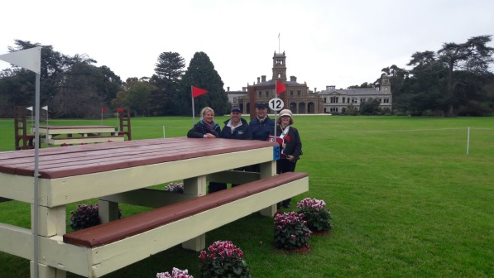

Uiteraard moet ook het uitgeschreven niveau niet uit het oog verloren gaan. De cross mag niet te gemakkelijk en niet te moeilijk zijn.
Na afloop van de keuring was er nog een gezellig samen zijn met organisatoren en medewerkers om elkaar wat beter te leren kennen.
Later op de avond was er een goed diner georganiseerd.

Op Donderdagochtend om klok slag 8 uur zijn we gestart met de eerste veterinaire keuring van de paarden.
Dit wordt gedaan door de jury met een adviserende dierenarts. De dierenarts mag enkel adviseren maar geen beslissingen nemen.
Er zijn dan 3 mogelijkheden goedkeuren, afkeuren of holdingbox. De holdingbox is een aparte plaats vaak verwijderd van publiek waar een dierenarts een paard mag onderzoeken.
Deze dierenarts mag het paard ook betasten. Als hij daarmee klaar is komt hij advies uitbrengen aan de jury en deze neemt een beslissing ( fit to compete or not fit to compete)
met andere woorden goed of afkeuren.
Na de lunch werd er gestart met het dressuur gedeelte wat verdeeld was over 3 dagen i.v.m. de grote deelname ongeveer 120 deelnemers in de zelfde rubriek.
Omdat het winter was in Australië was het vroeg donker en was er in de binnen manege een Grand-Prix dressuurwedstrijd waar wij overigens niet mee van doen hadden maar waar het wel gezellig was.

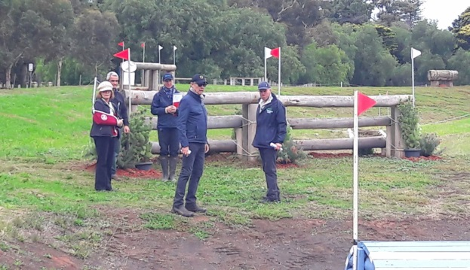
Op Vrijdagochtend werd weer de dressuur aangevangen wat ook na de lunch door ging.
Later in de middag zijn we weer de cross in gelopen om te beoordelen samen met de TD hoe de door ons voorgestelde wijzigingen er uit zagen .

Zaterdagochtend weer aangevangen met dressuur en later in de middag de laatste cross inspectie uitgevoerd.
In de avond gevolgd door een Riders meeting.
Gedurende deze bijeenkomst kunnen ruiters vragen stellen aan crossbouwer en of jury over de cross.
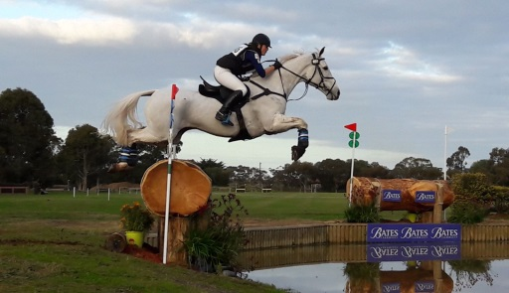
Ook wordt er voorafgaande aan de cross altijd een ruiter afgevaardigde benoemd. Als een ruiter ergens klachten over heeft kan hij via de afgevaardigden dat melden bij de organisatie dan wel bij de jury zodat niet iedereen voor misschien het zelfde te woord gestaan hoeft te worden.

Op Zondag waren de weersvoorspellingen erg mooi wat je ook aan het in grote getale toegestroomde publiek kon zien.
De President van de jury neemt plaats in de controleroom en de andere lopen in het terrein.
In de controleroom komt van alle hindernissen informatie binnen. Mocht er ergens iets niet goed te gaan of niet goed dreigt te gaan dan geeft de President aan de andere jury’s opdracht op het op te gaan lossen in het veld.
Na afloop van de cross nog even het springparcours bekeken.Er wordt dan gelet op hoogtes- breedtes-lengtes en hindernis bouw en de te rijden lijnen.

Op Maandagochtend 8 uur werden de paarden weer aangeboden voor de laatste veterinaire inspectie. De paarden die (fit to compete) zijn vervolgen de wedstrijd met het springparcours.
Na de middag volgde de prijsuitreiking. De officiële uitslagenlijsten moeten dan getekend worden zodat ze naar de FEI in Zwitserland gestuurd kunnen worden.
Daarna nog wat geëvalueerd met de organisatie waarna onze vakantie begon.

3) Hoe ben je erbij gekomen om jurylid van deze tak van sport te worden?
Ongeveer mijn hele leven heb ik graag deze mooie tak van paardensport beoefend en er veel plezier aan beleefd en aangezien ik ook geen 18 jaar meer ben en ook niet jonger meer zal worden dacht ik dat dit een mooie manier zou zijn om toch in dat wereldje betrokken te blijven. Maar zelf rijden blijft toch het mooist. Nu weet ik ook wel dat een jury niet vaak heel populair is maar toch voel ik wel vaak respect van veel deelnemers omdat ze weten ook altijd gedaan heb en nog doe en dat ik de deelnemers altijd te woord sta. Blijkbaar is de kloof tussen deelnemer en jury kleiner. We moeten het samen veilig en leuk houden.

4) Je bent naast internationaal jurylid ook lid van het KNHS eventing Forum. Wat houd dit precies in?
Dat houd in dat ik het aanspreekpunt ben voor deelnemers uit Brabant. Als er bepaalde dingen spelen aangaande Eventing kunnen mensen bij mij uitleg of advies vragen en krijgen.
Als er iemand met goede ideeën komt kan ik die tijdens de forumvergaderingen in Ermelo voorstellen. Ik heb immers een mandaat van de Regio. Ik hoef dus geen verantwoording aan het Regiobestuur af te leggen wat ik overigens wel vaak doe. Waar we ons ook druk om maken is over de reglementen. Soms zitten ze onlogisch in elkaar of spreken ze elkaar tegen. Bij de FEI verandert er regelmatig iets aan de regels en wij willen daar uiteraard wel een beetje bij aansluiten ook al is dat niet altijd even gemakkelijk maar het mag de doorstroming naar de Internationale wedstrijden niet belemmeren. Regionaal heeft elke provincie zijn eigen speerpunten. In Brabant proberen we meer Eventingwedstrijden op de kalender te krijgen wat nog niet zo makkelijk is je hebt immers erg veel vrijwilligers nodig en een groot terrein. Momenteel zijn we in Leende al in een ver gevorderd stadium om een nieuwe SGW van de grond te krijgen. In Grave zijn ook wat serieuze plannen. We doen ons best om daar in de toekomst leuke wedstrijden van te maken. Er zijn in Brabant veel te weinig SGW wedstrijden wat soms resulteert in lange wachtlijsten. Verder organiseren we Eventingtrainingen en de Regiokampioenschappen voor Eventing.
Gelukkig doe ik dat niet allemaal alleen want rond mij heen heb ik een groepje geformeerd, zeg maar een soort klankbord die mij op de hoogte houden van wat er allemaal speelt op het gebied van Eventing.
Dat is nodig omdat ik zelf bv. weinig of niet op pure ponywedstrijden kom en deze groep vertegenwoordigen wij natuurlijk ook. Wie de jeugd heeft heeft immers de toekomst.
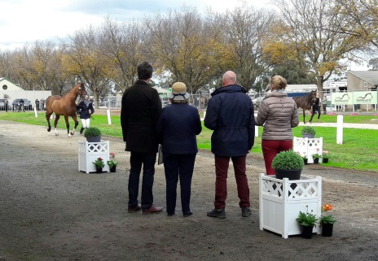
5) Wat zijn je toekomst plannen binnen de eventing?
Voorlopig zolang ik redelijk mee kan doen en er veel plezier aan beleef , zelf wedstrijden rijden.
Instructie lessen verzorgen voor Eventing ruiters.
Doorgaan als FEI GroundJury
Maar alles bij elkaar kost dat een hele boel tijd en vrijetijd is voor mij erg schaars.
Misschien in de toekomst minder bij de baas werken en meer verdienen.

6) Afsluiter! (Leuk weetje over jezelf)
Bij dit alles ben ik ook nog T.A. technisch afgevaardigde.
Toen ik er voor gevraagd werd heb ik gezegd het niet te willen doen omdat ik er geen tijd voor heb.
Bij de KNHS werd gezegd je doet het nu al Internationaal waarom zou je het niet ook Nationaal doen.
Zodoende hebben ze mij op die lijst gezet.
Bij bijna alle Internationale wedstrijden in Nederland heb ik gefunctioneerd als Ground Jury.
Als er Nationale wedstrijden zijn ben ik er vaak als deelnemer dus dat kan/mag je niet combineren met de functie als Technisch afgevaardigde.
Dus praktijk komt zolang ik zelf rijdt daar weinig van te recht.
Je zult me de voorlopig weinig tegen komen in de functie als T.A.
Namens de KNHS ben ik deze zomer ook aangesteld als examinator voor crossbouwers.
Deze gaan zich nu bewijzen in de praktijk. Ik ga zelf de crossen rijden dus ik kan dan me zelf beoordelen of ik de goede kandidaten heb laten slagen.
